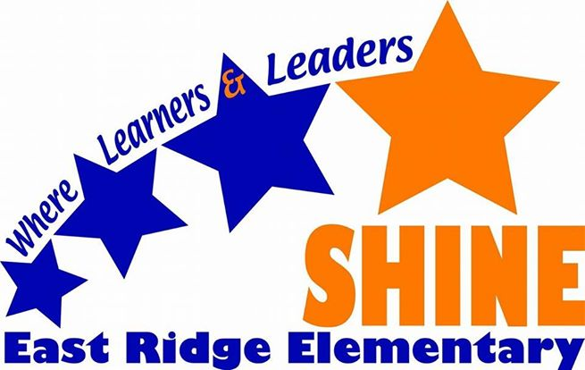 East Ridge Elementary
1014 John Ross Road Chattanooga, TN 37412 423.493.9296

Fecha______________

Estimado Padre/Tutor de _________________________________,

Todas las escuelas del Condado de Hamilton dan un evaluación de lectura que nos da un indicador de la capacidad de lectura de cada estudiante. Nuestra evaluación más reciente indica que su hijo podría beneficiarse de apoyo adicional en leer/lectura. Cuando trabaje con él en las próximas semanas, voy a seguir de cerca su progreso.

Intervencionistas y maestros estarán trabajando regularmente con los estudiantes para apoyar el desarrollo de habilidades de lectura. Su hijo será una parte de estos grupos, que reunirá a aproximadamente 20 minutos 4 veces por semana. Este apoyo será además de la instrucción regular que reciben los estudiantes para la lectura.

Enviaré un informe cada 4 semanas y media para mantenerte informado sobre el progreso de su hijo.

Siéntase libre de contactarme si usted tiene preguntas o preocupaciones.

Sinceramente,

